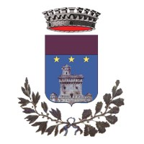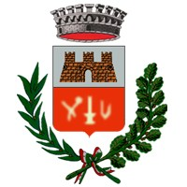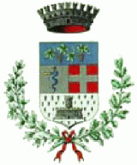  . | UNIONE NOVARESE 2000  Comuni di  Briona - Caltignaga - Fara Novarese  AREA TECNICA - Caltignaga Via Roma 16

SI COMUNICA CHE
MERCOLEDI’ 17 LUGLIO 2024
LO SPORTELLO DELL’UFFICIO TECNICO
di BRIONA
sarà CHIUSO AL PUBBLICO
per informazioni e necessità telefonare al
Comune di
Caltignaga, 0321-652790.

